Sumário

1. Informativo 2

2. Pré-Requisitos 3

3. Objetivo 4

4. Versão 5

4.1. minSdkVersion 5

4.2. targetSdkVersion 5

5. colors.xml 6

5.1. Introdução 6

6. Novo Projeto 6

6.1. Alterando o arquivo 9

6.2. Dicas 11

7. Resumo 15

8. Referências 16

# Informativo

Autor(a): Helena Strada

Data de criação: jan/2018

Escola Senai de Informática

CodeXP – Mobile

# Pré-Requisitos

Java (Orientação a Objetos, APIs e Bibliotecas);

Android (Activity, Intent, Ciclo de Vida, Views, AndroidManifest, arquivos xml);

# Objetivo

Mostrar como alterar as cores do aplicativo com o colors.xml.

# Versão

## minSdkVersion

15

## targetSdkVersion

26

# colors.xml

colors.xml é o arquivo responsável por alterar as cores da nossa aplicação. Mantém as cores que poderão ser utilizadas na nossa aplicação.

## Introdução

Neste tutorial iremos mostrar dicas de como alterar as cores da nossa aplicação e sites que podemos utilizar para nos auxiliar.

# Novo Projeto

Vamos criar um novo projeto chamado “Colors”.

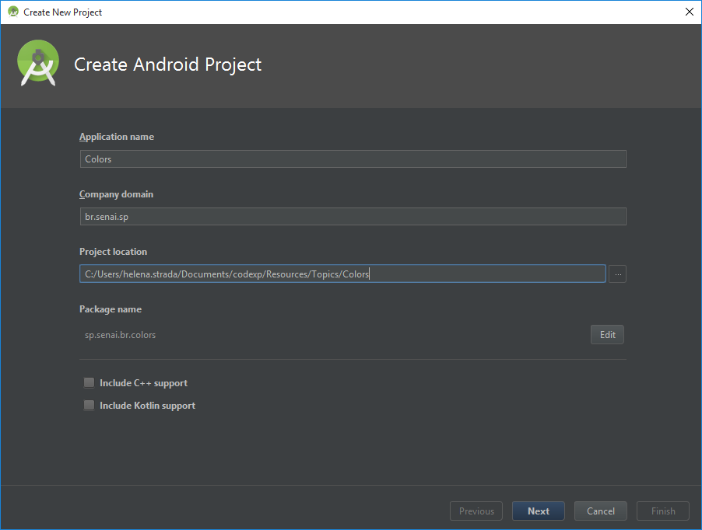

Clicar em “*Next*”.

Iremos manter as configurações padrão.

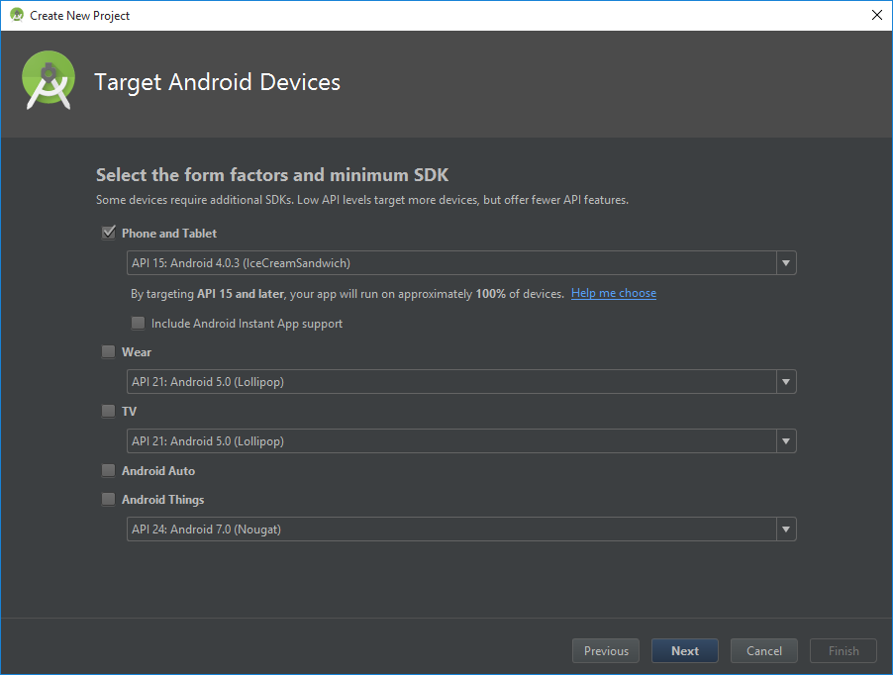

Clicar em “*Next*”.

Vamos escolher o nosso layout da nossa primeira activity como *Navigation Drawer Activity* para visualizarmos as alterações de cores que faremos.

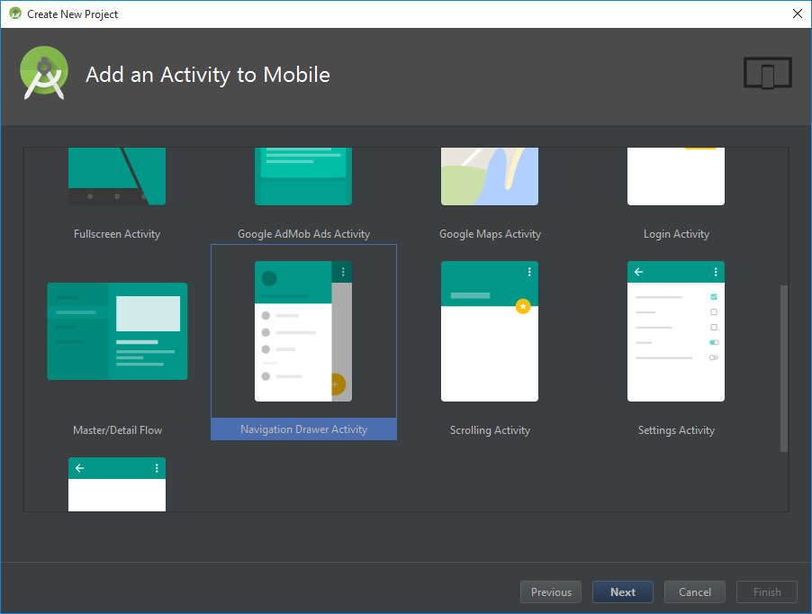

Clicar em “*Next*”.

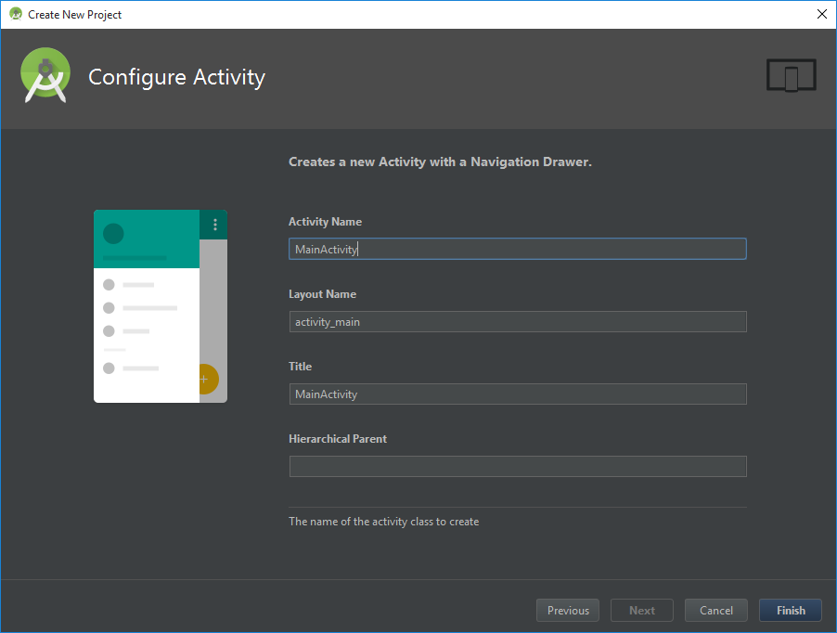

Clicar em “*Finish*”.

## Alterando o arquivo

O nosso arquivo colors.xml está localizado na seguinte pasta: app -> res -> values -> colors.xml.

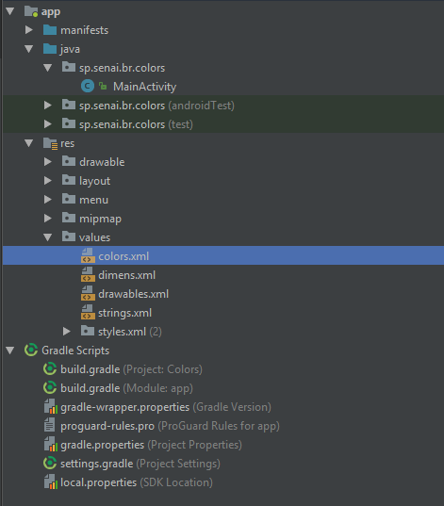

Figura 3 – Localização do arquivo colors.xml.

Atualmente o nosso projeto está com a seguinte característica:

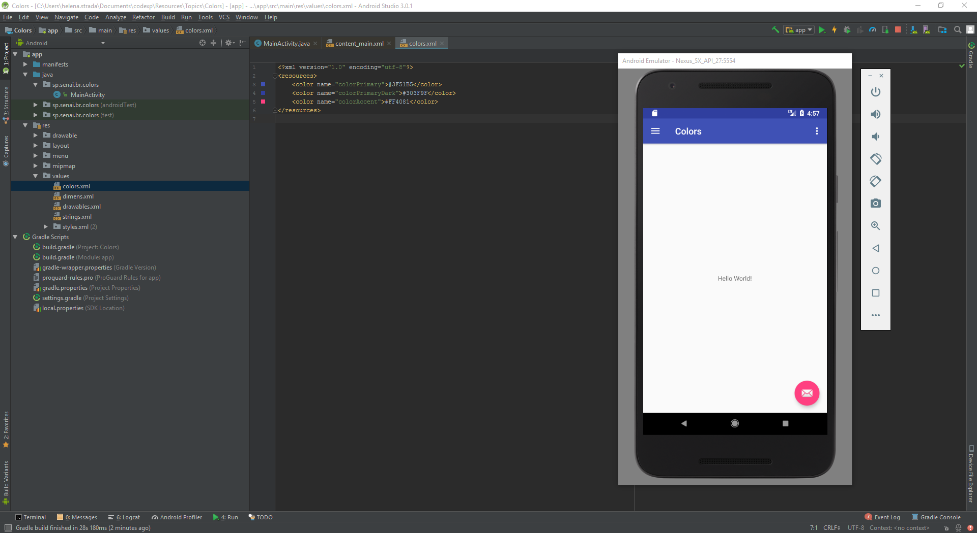

Iremos agora abrir o nosso colors.xml e alterar as cores do aplicativo. A primeira alteração que faremos será a do botão aonde o ícone de mensagem está aparecendo.

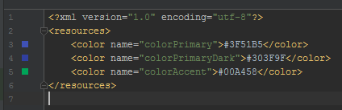

Se rodarmos novamente a aplicação, teremos o resultado que segue.

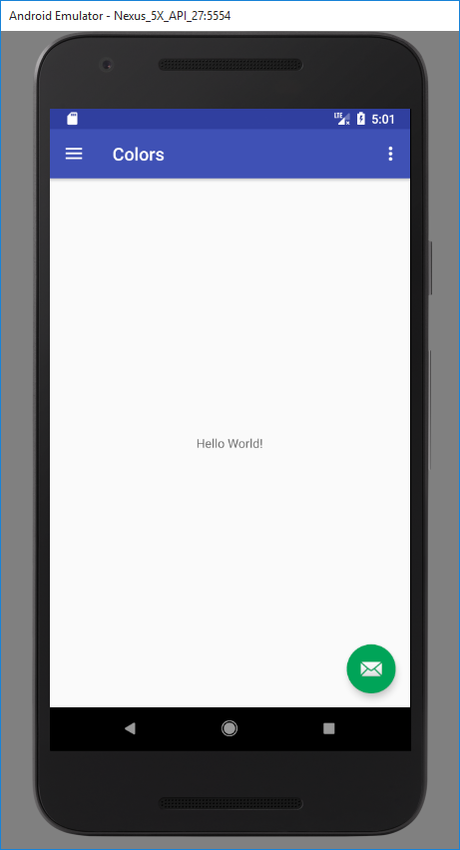

Figura 4 – Alteramos a cor de fundo do nosso ícone.

Podemos alterar a cor do item que queremos alterando a informação no nosso XML. Além disso, podemos também criar e associar novas cores.

## Dicas

Mas para isto, iremos utilizar um site que nos auxilia na escolha de cores. Para acessá-lo: <https://www.materialpalette.com/>

Ao entrar no site, escolha duas cores de sua preferência.

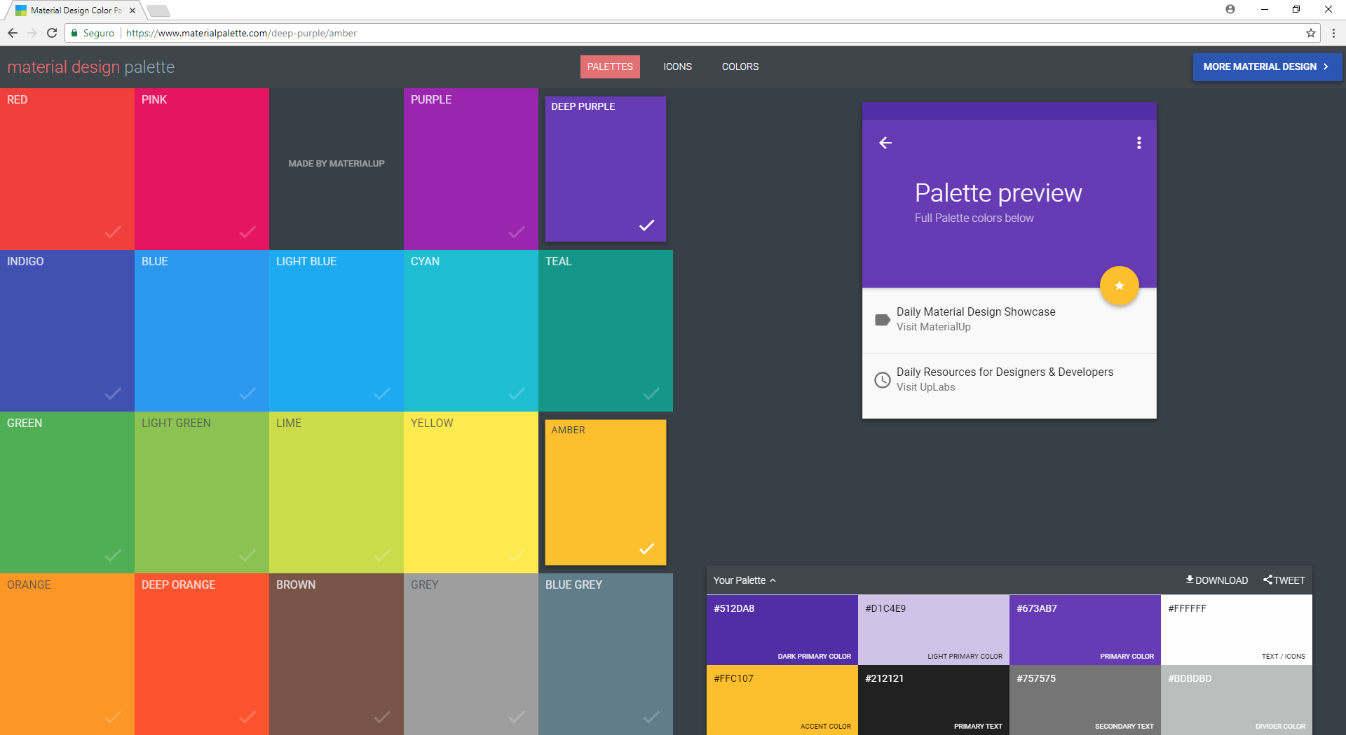

O site já irá mostrar um *preview* de como a sua aplicação irá ficar (design).

Após escolher as cores que você quer utilizar na sua aplicação, clique em Download localizado na parte inferior direito.

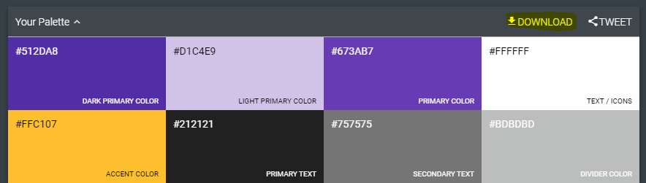

Após clicar, selecione a opção que deseja para realizar o download.

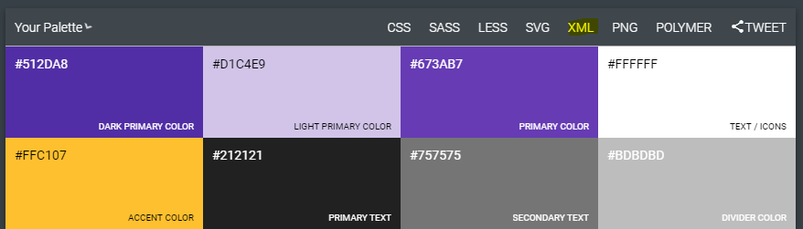

Como estamos trabalhando com Android, iremos realizar o download do XML.

Ao abrirmos o arquivo que acabamos de realizar o download com um editor de texto, iremos visualizar as informações que estão dentro deste arquivo.

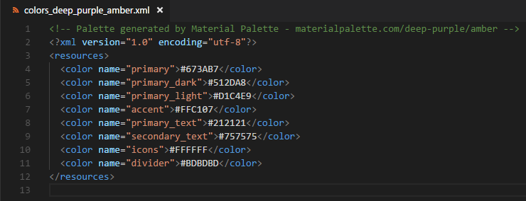

Iremos alterar agora o nosso arquivo colors.xml com as propriedades que escolhemos.

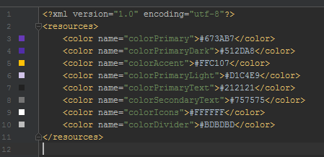

Após realizarmos a alteração, iremos rodar novamente a nossa aplicação e vermos as alterações que foram feitas.

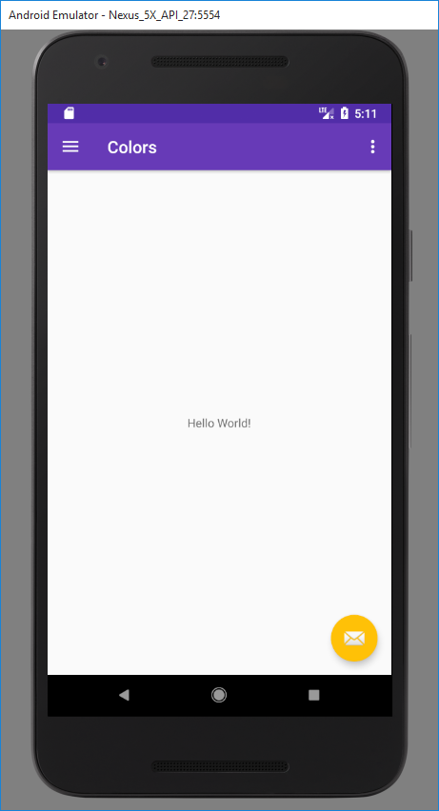

Figura 5 – Projeto após realizar as alterações de cor.

Você pode também criar novas cores, novos valores. Outro site que pode auxiliar na escolha de cores é o “https://www.w3schools.com/colors/colors_picker.asp”.

# Resumo

Neste tutorial aprendemos como alterar as cores do seu aplicativo, adicionar novas cores e recebemos algumas dicas de como alguns sites podem nos auxiliar.

# Referências

<https://www.materialpalette.com/>

[https://material.io/guidelines/style/color.html#](https://material.io/guidelines/style/color.html)

<https://www.w3schools.com/colors/colors_picker.asp>